黄光造教师简介

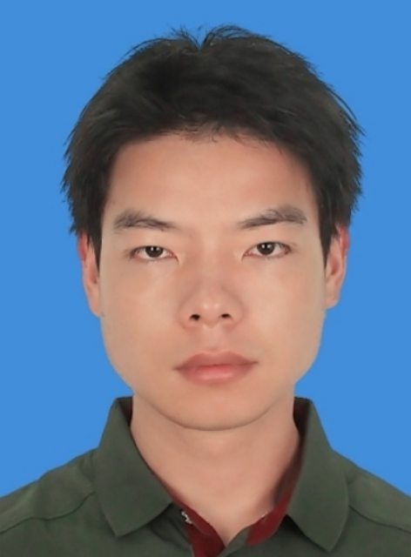
- 个人基本情况：

个人照片
姓 名： 黄光造
性 别： 男
出生年月： 1987年2月
民 族： 汉族
职称职务： 副教授
政治面貌： 党员
最后学历： 研究生
最高学位： 工学博士
工作单位： 温州大学电气与电子工程学院
通信地址： 温州大学电气与电子工程学院1B-207
邮政编码： 325006
E—Mail ： guangzh@wzu.edu.cn
- 从事研究的专业领域及主要研究方向
研究的专业领域：光谱分析、数据挖掘、机器学习、算法设计与数学建模、化学计量学
- 主要工作经历
2019/2 - 今，温州大学，教师
2014/09 - 2018/12，厦门大学，博士
2017/02 - 2018/07，美国Texas A&M University，联合培养博士
2014/10 - 2015/11，加拿大York University，联合培养博士
- 近年来主持的主要教学科研项目
- 国家青年自然科学基金项目：无目标食品掺假的近红外光谱单类分类检测研究
- 浙江省自然科学基金项目：高维小样本数据的单分类学习算法研究
- 温州市科技局项目：贝类重金属污染的激光诱导击穿光谱开集检测关键问题研究
- 近年来主要教学科研成果目录（含论文、课题、科研获奖、教学成果）
- Chen X, Xue J, Chen X, Huang G, et al. Gaussian process regression for prediction and confidence analysis of fruit traits by near-infrared spectroscopy[J]. Food Quality and Safety, 2023, 7: fyac068.
- Huang G, Yuan L, Shi W, et al. Using one-class autoencoder for adulteration detection of milk powder by infrared spectrum[J]. Food Chemistry, 2022, 372: 131219.
- Huang G, Chen X, Chen X, et al. A one-class feature extraction method based on space decomposition[J]. Soft Computing, 2022, 26(12): 5553-5561.
- Huang G, Chen X, Li L, et al. Domain adaptive partial least squares regression[J]. Chemometrics and Intelligent Laboratory Systems, 2020, 201: 103986.
- Huang G, Yang Z, Chen X, et al. An innovative one-class least squares support vector machine model based on continuous cognition[J]. Knowledge-Based Systems, 2017, 123: 217-228.
- Huang G, Yuan M, Chen M, et al. Integrating multiple fitting regression and Bayes decision for cancer diagnosis with transcriptomic data from tumor-educated blood platelets[J]. Analyst, 2017, 142(19): 3588-3597.
- 研究生培养情况
已培养研究生0名，目前指导在读研究生3名。
（2023 年 9 月更新）

